GUÍA WEB
PARA DESARROLLAR EL CONTENIDO

CONTENIDO

PÁGINA DE INICIO 3
Estructura 3
Banner principal 4
Elevator Pitch 5
Lista Madre 1 (síntomas) 6
Vídeo 8
Lista Madre 2 (beneficios) 9
Cómo lo hago (Método) 11
Precios y Reservas 14
Testimonios 17
PÁGINAS DEL MENÚ 19
Agenda 20
Método 21
Página del concepto 21
Página del método aplicado 22
Sobre mí 24
Blog Ejemplo; 25

PÁGINA DE INICIO

Estructura
Estructura de contenido de la página de inicio cuando cargamos la plantilla Neve

SECCIONES DE LA PLANTILLA | DESARROLLOS MOSTRADOS EN EL CURSO
BANNER | Imagen principal y frase de llamada de atención
ABOUT US | Elevator pitch
NEVE IN A NUTSHELL | Síntomas, problemas y necesidades (Lista Madre 1)
EXPLORE OUR AWESOMENESS | Vídeo breve de explicación de lo que ofreces
SHOWCASE YOUR TEAM | Beneficios y deseos (Lista Madre 2)
FRANJA ESTADISTICAS | Podemos eliminarla
NEVE IN DETAIL | Como lo hago MI MÉTODO
PRICING TABLE | Lista de precios de tus productos top (opcional)
TESTIMONIAL | Apartado para registrar tus testimonios (opcional)
WHY SELECT US? | Por que contratar tus servicios. Que marca la diferencia entre tu y otros
OUR BLOG | Tus entradas de blog
NEWSLETTER | Eliminar bloque (lo pondremos en el pie de página)
GET IN TOUCH | Eliminar contenido de la sección. Pondremos un NinjaForms

NOTA:
Siempre invitamos a la creatividad de cada uno, siguiendo unas pautas de coherencia en cuanto al objetivo que buscamos, que es que nuestro posible cliente se sienta identificado y acompañado en el proceso de resonancia con sus necesidades y futuros beneficios. pudiendo tener una primera toma de contacto con el como será acompañado, el método.
Secciones no imprescindibles
Hay secciones que pueden colocarse en el menú superior como, testimonios y blog.
Las secciones marcadas en rojo son secciones que se pueden eliminar de la página de inicio

Banner principal
Ejemplo del apartado
Es la imagen principal y la frase de impacto. Busca una imagen potente, que tenga relación con el segmento al que nos enfocamos.
Recuerda que existen bancos de imágenes gratuitas libres de derechos. Hay una lista de estos en el dossier (apartado de Marketing online) .
RECOMENDACIÓN: no inviertas un exceso de tiempo, ya la perfeccionarás en un futuro.
La frase del título puede ser tu frase de atención, una modificación de esta, en algunos casos el dominio sin el .com/.es, pero siempre pensado en tu potencial cliente.
Imagen para el banner medidas 1500 x 500 px
Título

Slogan

Elevator Pitch

Desarrolla una versión breve de tu elevator pitch y elige una imagen que tenga coherencia con tu EP

Ejemplo de la sección
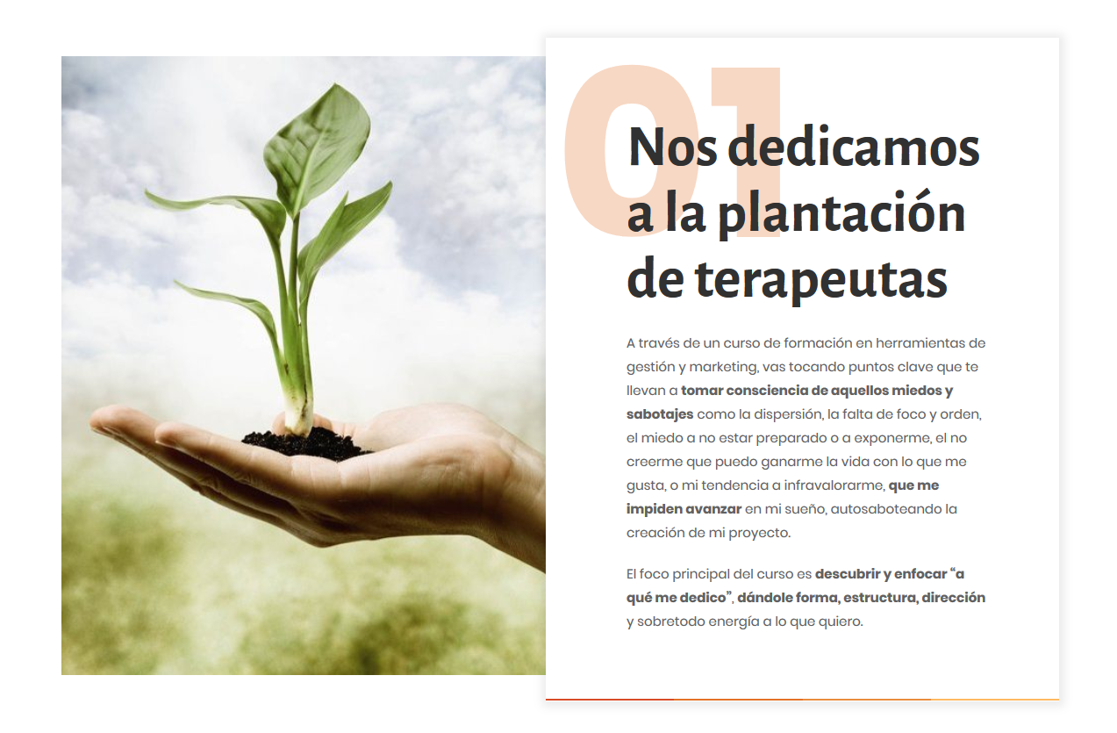

Elevator pitch

Lista Madre 1 (síntomas)
(Sección Neve our focusl)

Aquí va reflejada tu lista madre 1, los síntomas, problemas y necesidades de tu potencial cliente. Es el espacio que tienes para lograr que se sientan identificados con lo que están leyendo.
RECUERDA que tienes una lista madre, unos top 10, top 5 y top 3.
El número de elementos que trae la plantilla es modificable, de manera que recurre a tus ejercicios de los tops para hacer esta sección lo más llamativa posible par tu segmento, en el sentido de que se sientan reflejados en ella.
Elige una imagen para cada elemento que tenga coherencia con la necesidad que vas a plasmar en cada uno de ellos. Medida de la imagen 200x200 px.
Busca las imágenes que quieras que figuren en esta sección, título, subtítulo y desarrolla los textos.

Ejemplo de sección:
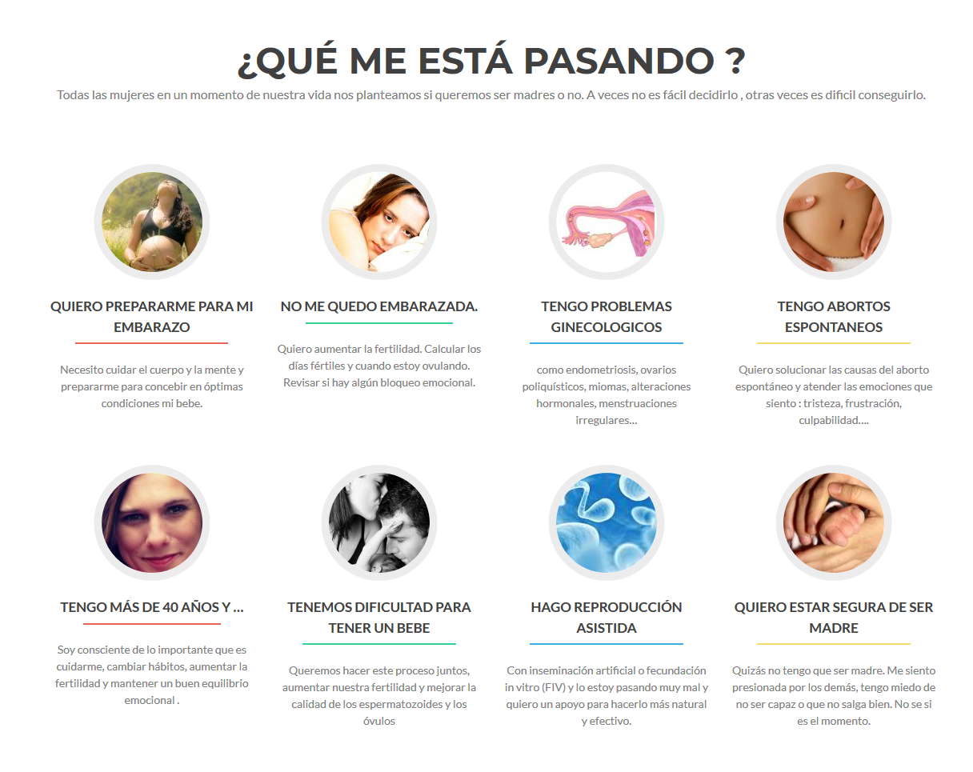

Título de la sección

Descripción de la sección:

Bloque 1
Título:

Descripción:

Bloque 2
Título:

Descripción:

Bloque 3
Título:

Descripción:

Bloque 4
Título:

Descripción:

Vídeo
(Espacio para tu video de llamada a la acción)
Ejemplo de la sección:

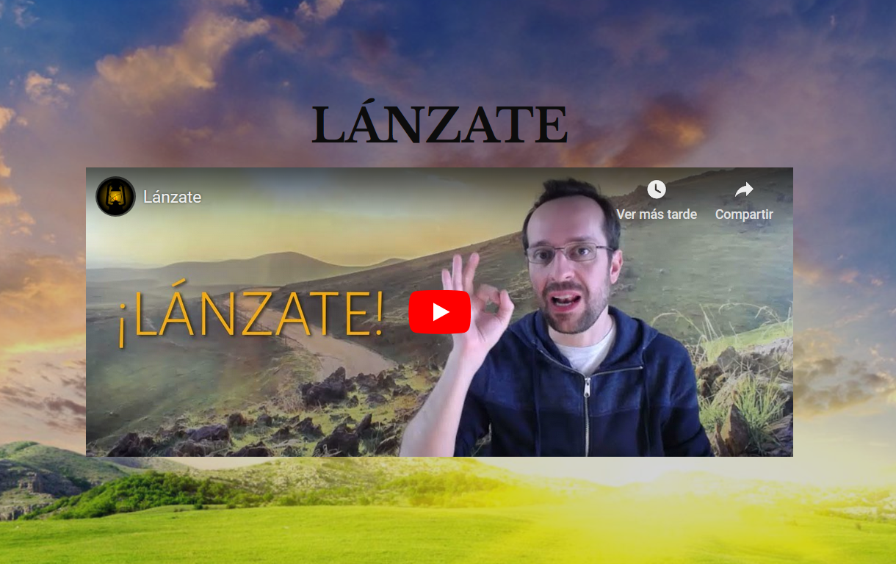
Este video puedes convertirlo en una llamada a la acción, en la que tu posible cliente se sienta identificado y desee un primer contacto contigo
La llamada a la acción debe estar pensada para que tu futuro cliente de un primer paso hacia ti.
Recuerda que debe ser un vídeo enfocado a que tu cliente actue, habla primero de las necesidades del cliente, ¿te está pasando esto? colocale en su situación con sus problemas, sintomas y frustraciones, luego ¿Quieres cambiarlo? ¿quieres estar (así)? adentrate en sus deseos, en aquello que puede alcanza (los beneficios). Finalmente proponle, tus charlas, tus cursos,...recuerda la estructura que vimos, para que tu cliente conecte con este video, en la sesión de publicidad, si es necesario vuelve a ella para repasar las pautas a seguir.
Define tu llamada a la acción:

¿Qué le pasa? ¿Qué desea? ¿Qué le propones? Invita a llamar, enviar mensaje, asistir a una charla, ver un vídeo…

Lista Madre 2 (beneficios)
¿Qué me aporta? Beneficios, deseos (Sección Showcase your team)

Ejemplo de apartado

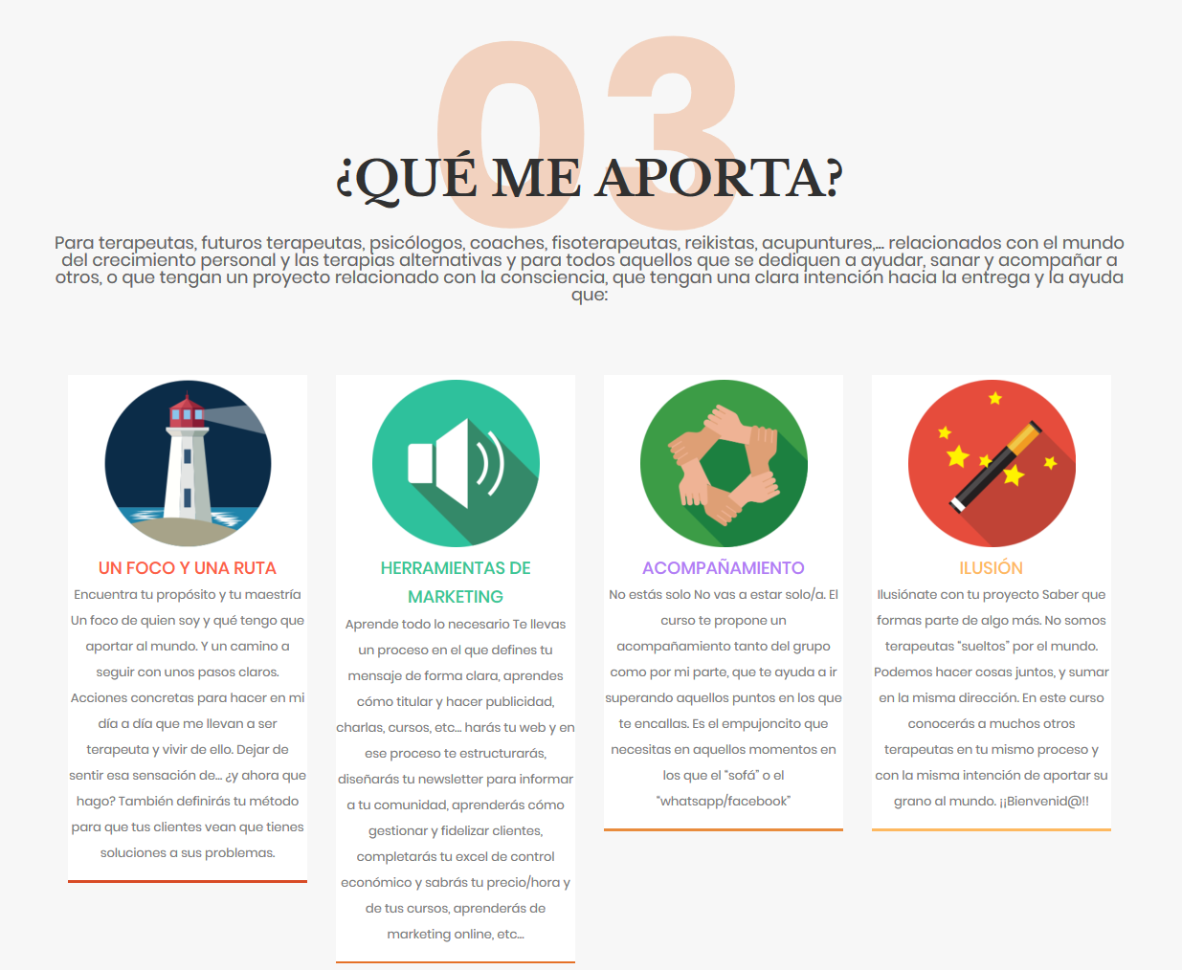

En este apartado hay que explicar lo que obtienen del proceso terapéutico o formación

Título de la sección

Descripción de la sección:

Bloque 1
Título:

Descripción:

Bloque 2
Título:

Descripción:

Bloque 3
Título:

Descripción:

Bloque 4
Título:

Descripción:

Cómo lo hago (Método)

Ejemplo de apartado

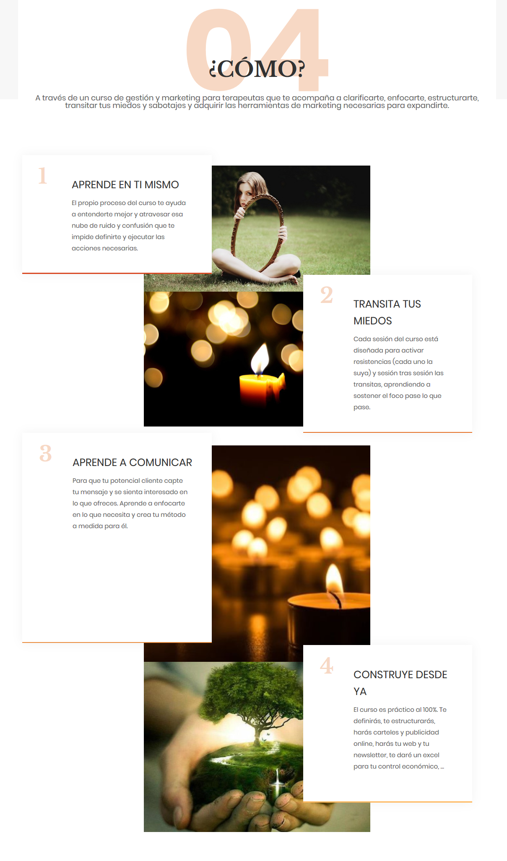
En esta sección definiremos nuestro método, muestra a tu futuro cliente, en resumen, cual es el proceso, la metodologia que vas a seguir (Tu Método) para que ellos puedan alcanzar las mejoras, sus deseos.

Como ya hemos visto venderse por sesiones sueltas no es la mejor vía para mantener un flujo estable de clientes, ni estabilidad en tu economía.
Sin entrar en extender los detalles, refleja los inputs mas importantes y el orden del proceso (MÉTODO).
Si lo haces por packs de x sesiones, define cual es el objetivo principal de cada pack, si estas sesiones las estableces en fases, define la meta de cada fase.
Tu OBJETIVO en esta sección es que tu cliente le quede claro que va a vivenciar. Sabemos que cada persona tiene un ritmo y que puede necesitar más o menos sesiones. Lo lógico y humano es que respetemos su ritmo, sin embargo este ritmo debe tener un orden y ese orden lo reflejamos en el método, para generar confianza. Luego en proceso ya se ajusta lo necesario según cada caso.
Selecciona tus imágenes y los textos que quieres que figuren. Define tu como lo hago;

Título de la sección

Descripción de la sección:

Bloque 1
Título:

Descripción:

Bloque 2
Título:

Descripción:

Bloque 3
Título:

Descripción:

Bloque 4
Título:

Descripción:

En caso de ofrecer formación.
Se explicará el orden que tienen los diferentes módulos o cursos de tu programa formativo. No hay que explicar los módulos, hay que plasmar el orden que tienen y su objetivo.

Precios y Reservas
Ejemplo de apartado

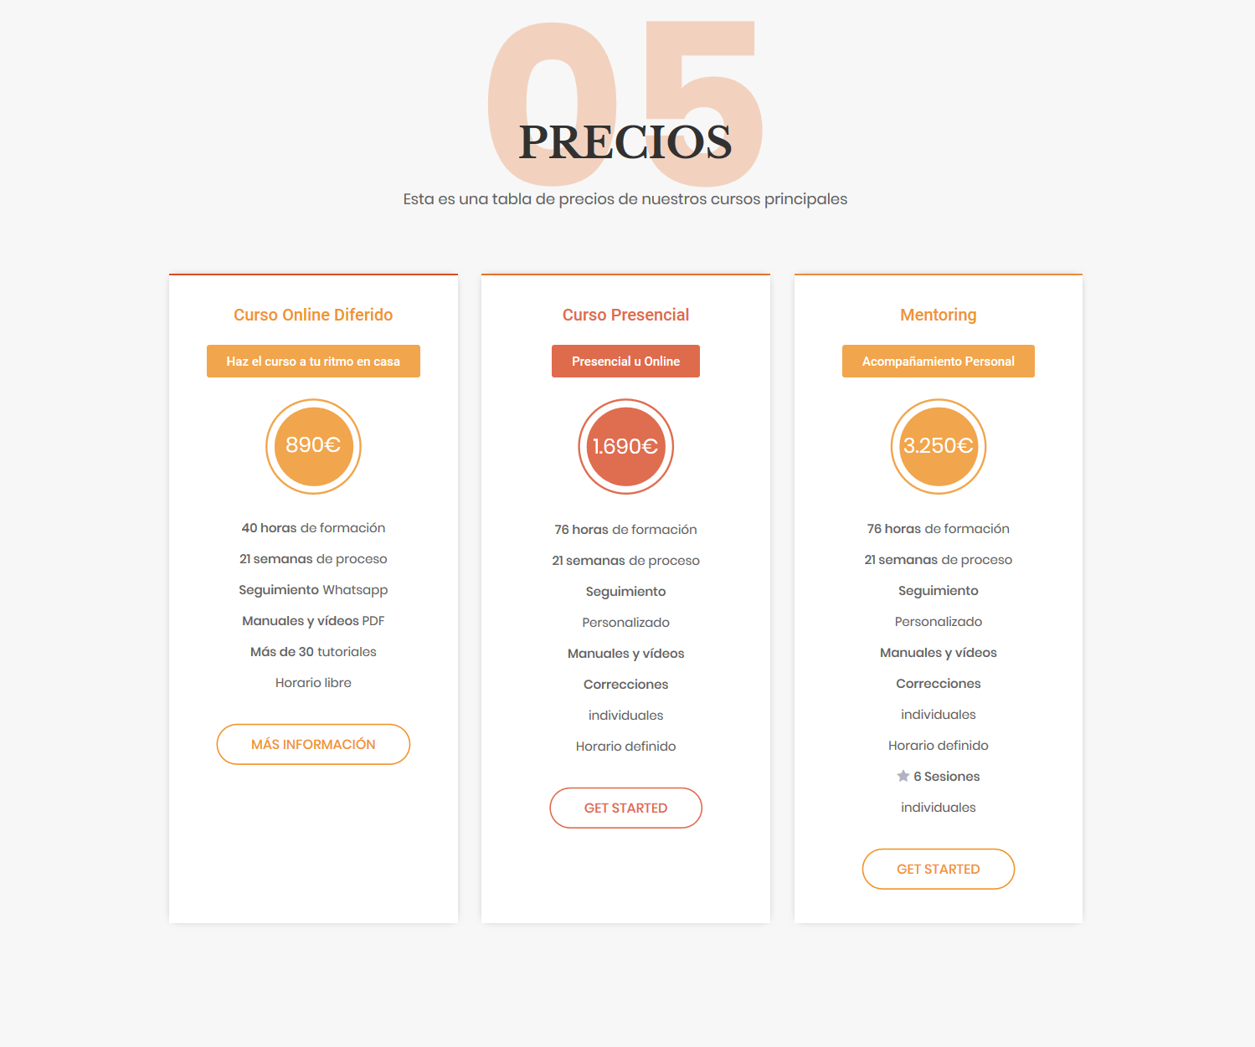

Desarrolla los diferentes precios que tengas de todos tus productos. Crea una tabla inteligible para tu cliente, en la que figure el precio final sin sorpresas y lo que obtendrá por cada importe, con detalle.

En esta página es recomendable un formulario de contacto para facilitar la reserva.
También es conveniente que haya una tabla visible donde figuren método - precio/reserva - agenda (esta solo si hay tráfico notable en las compras de tus productos.
Define tus precios:
Servicio 1

Título del producto o servicio

Descripción corta

Precio

Características

Servicio 2

Título del producto o servicio

Descripción corta

Precio

Características

Servicio 3

Título del producto o servicio

Descripción corta

Precio

Características

Testimonios

Ejemplo de apartado

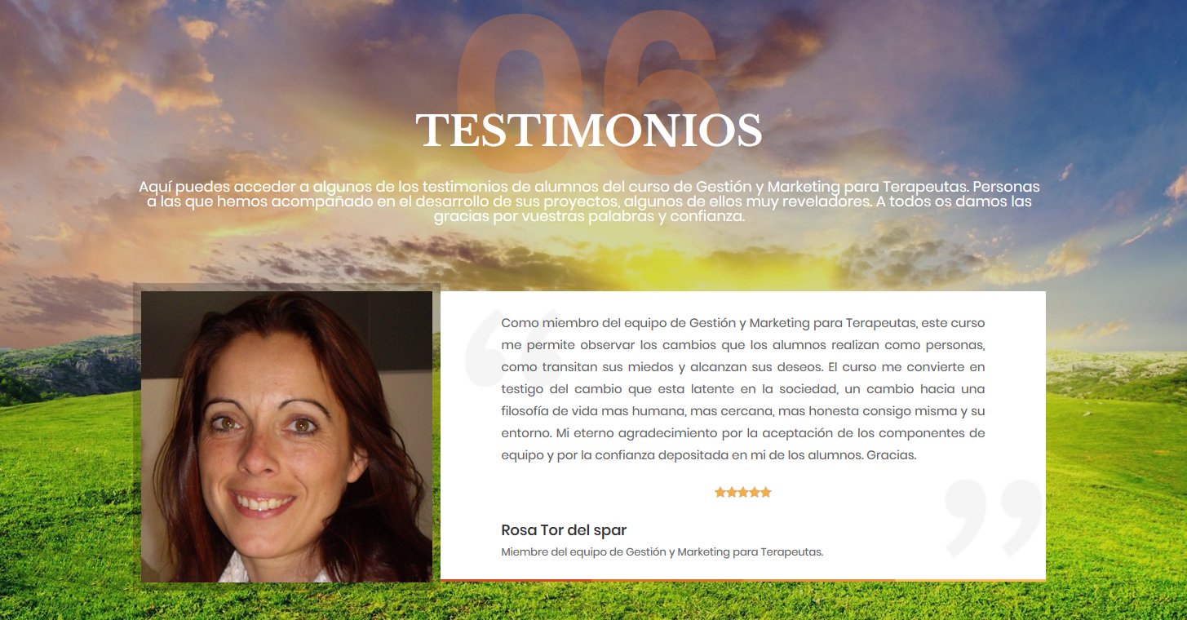

Recopila todos los testimonios posibles e personas a las que hayas acompañado en algún momento y estén dispuestos a expresar los resultados que obtuvieron o como les fue tu acompañamiento, mínimo de 15/20.
Cuantos más testimonios pongas más relevancia tomará tu método.
Lista de personas a quien pedir su testimonio:
Nombre 1

Testimonio 1

Nombre 2

Testimonio 2

Nombre 3

Testimonio 3

Nombre 4

Testimonio 4

PÁGINAS DEL MENÚ
(La barra superior del menú)
Ejemplo de apartado

Orden de pestañas de menú recomendado, necesariamente no tiene que ser así, es iportante que sientas comodidad en tu web a la vez que ofreces claridad y practicidad.
Inicio - Método - Precios y reservas - Sobre mi - blog - Testimonios - Agenda
Dependiendo de la cantidad de productos y/o servicios puedes poner un desplegable en una de las pestañas del menú.
Lo ideal es que figuren entre 5 y 6 pestañas, llegar a 7 empieza a ser demasiado, aunque siempre se puede valorar según el segmento en el que te estés enfocando. El motivo es que muchas personas al llegar a la septima pestaña ya no recuerdan las primeras que leyeron.
Define el orden de tus pestañas de menú

Agenda
Ejemplo de apartado
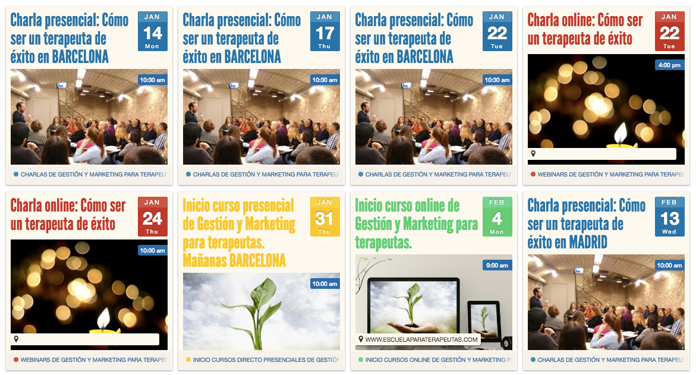
Desarrollar un calendario donde figuren todos los eventos que tienes previstos o fechas de cursos en caso de formación.
Una opción sería crearlo con el plugin “The Events Calendar”.
También se puede añadir un calendario/agenda para que tu cliente pueda reservar su cita contigo.
Una opción sería crearlo en una plataforma externa como calendly.com otra seria con el plugin “Easy Appointments”, que es el que veremos en los ejemplos de estrategias de embudos de venta.
Estos calendarios/agendas es interesante que se pueda acceder a el por más de un lugar, páginas adecuadas donde poner el botón con un link de acceso son;
- Método / formación
- Precios y reservas.
- Pagina de inicio.
Si quieres o necesitas dar de alta eventos es necesaria la siguiente información:
Título y descripción larga del evento
Imagen del evento
Lugar (nombre y dirección), día y horarios
Organizador, email y teléfono
Posibles colaboradores
Precio

Método
Para describir tu método es posible que necesites 2 páginas. Una para explicar el concepto y otra para explicar cómo se aplica.

Ejemplo de apartado

Página del concepto
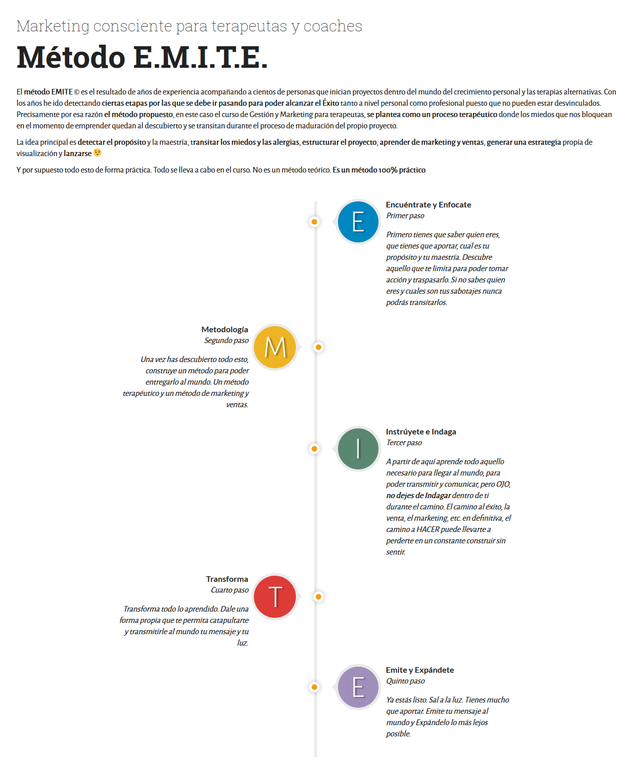

Página del método aplicado

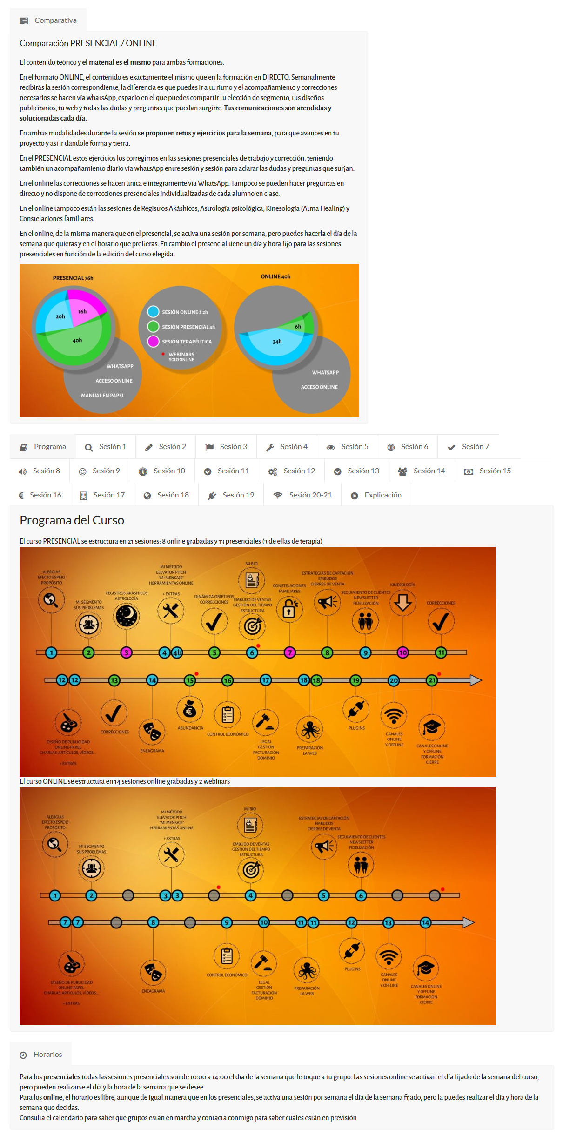

Es interesante crear una imagen que de claridad al Método.
Redactaremos con detalle el contenido de la sección “Cómo lo hago ”Los tips que has dado en la página de inicio, (en la sección 4 como lo hago) extiéndelos, de manera que quede detallado para la comprensión de tu futuro cliente. No tengas miedo a dar mucha información y que por ello no vengan a ti. Es justamente al revés, dar información valiosa lleva a la persona a buscar tu acompañamiento para ponerse en marcha.
No escribas la biblia pero no te quedes corto.
Este es el link de ejemplo de la www.gestionymarketingparaterapeutas.com
https://gestionymarketingparaterapeutas.com/curso-de-gestion-y-marketing-para-terapeutas-como-ser-terapeuta-y-poner-en-marcha-mi-proyecto/curso-de-gestion-y-marketing-para-terapeutas/programa-del-curso-de-gestion-y-marketing-para-terapeutas/

Sobre mí

Este apartado es muy importante, y que despertará la confianza en tu futuro cliente y te dará solidez como persona y profesional.
Es importante presentarse de manera multicapa, nuestro perfil tiene que responder a diferentes miradas;
- Recorrido personal, ¿cuál es tu historia?, muéstrate desde el corazón. Tu trayectoria personal, la que en parte está relacionada con el por qué haces lo que haces.
- Recorrido profesional; tu experiencia y tu formación. Qué muestre ¿por qué tu?, que es lo que te hace especial para acompañar, es una combinación entre lo personal y lo profesional.
- y ¿para qué? que te impulsa a hacer lo que estás haciendo. Piensa en tu propósito.
- Y poner alguna imagen tuya

Blog
Ejemplo;

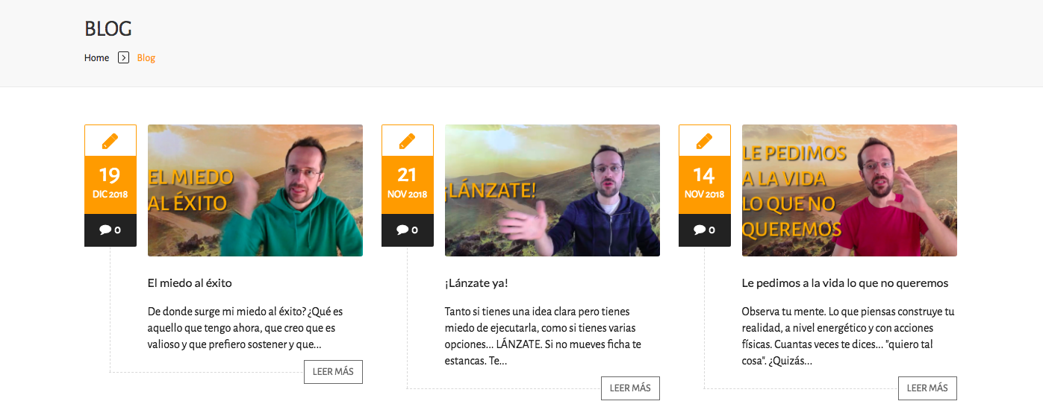

Prepara un mínimo de entre 4 y 6 entradas. El blog puede estar compuesto por entradas de texto, como artículos, de vídeo, …
Artículos; cuando escribas un artículo para tu blog ten presente esto;
- que tenga entre 2000 y 2500 palabras mínimo.
- muestra tips importantes, es decir, que el contenido sea de alto valor para tus lectores, que al leerlo se lleven información valiosa para poner en práctica, información que le ayude a mejorar o a salir de donde están.
Videos; también puedes subir videos de eventos que hayas hecho, tipo; charlas, talleres, retiros, …
Solo tienes que tener en cuenta de haber seguido los pasos previos solicitando el permiso de las personas que salgan en el para ser publicado.
Duración de los videos recomendada, entre 5 y 8 minutos, puedes coger fragmentos interesantes.
Blog
NOTA:
Una galería de imágenes siempre suma solidez. Si tienes imágenes propias que muestren momentos bonitos y emotivos de tus eventos, puedes crear una galería de imágenes en tu web.
Esta galería puede añadirse en la página de método o de eventos.
También tienes la opción de crear una página del menú exclusiva para tu galería, siempre y cuando no tengas demasiadas pestañas en el menú.

Textos RGPD (Régimen General de Protección de Datos)
Recuerda redactar los textos legales según el documento en word que os remitimos durante el curso. Solo tienes que seguir las instrucciones indicadas al principio de dicho documento.
- Nota Legal.
- Política de Cookies.
- Política de privacidad.
- Coletillas.
- pie de los emails.
- hoja papel de feedback.
- al pie de cada formulario según finalidad.
- blog.
- faldón de cookies.
- casilla de verificación.

NOTA: siempre recomendamos que hagáis revisar vuestros textos por un a bogado o experto en el tema, ya que según la actividad que tengáis pueden requerir de modificaciones.

